Экскурсия в Нанкин

Кроссворд

Посвящается
II летним Юношеским Олимпийским играм в Нанкине (Китайская Народная Республика)

Автор:
Ольга Михайловна Степанова
учитель английского языка
МБОУ «Чадукасинская ООШ»
Красноармейского района
Чувашской Республики

2014

Цель:
Развитие общего кругозора учащихся
Задачи:
Расширение знаний о географических местах , связанных с историей Олимпийского движения юниоров
Развитие чтения и языковой догадки
Формирование интереса учащихся и их толерантности
Краткая справка о теме:
Летние Юношеские Олимпийские игры 2014 — вторые летние Олимпийские игры среди спортсменов-юниоров в возрасте от 14 до 18 лет проходят в 2014 году с 16 по 28 августа в Нанкине (Китай). В состязаниях примут участие 3 808 спортсменов в возрасте от 14 до 18 лет (родившиеся в период с 1 января 1996 г. по 31 декабря 1999 г.) из 204 стран, которые будут соревноваться в 222 дисциплинах 30 видах спорта. Юношеские Олимпийские игры были созданы по инициативе Международного олимпийского комитета (МОК) не только как спортивное мероприятие, но и культурно-образовательный обмен между молодежью из разных стран мира. Нанкин навсегда войдет в историю Олимпийского движения и данная тема всегда будет интересна для тех, кто интересуется движением олимпийского движения, для тех, кто любит спорт , а также для тех, кто интересуется географией и замечательными местами и достопримечательностями мира.

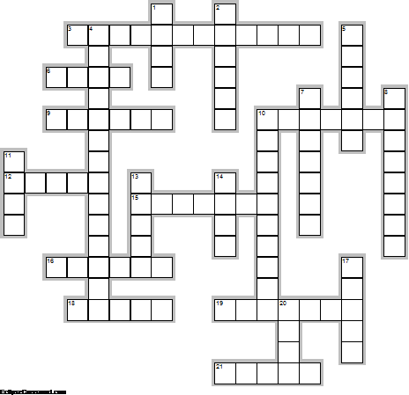
Горизонтально

3. В Нанкине находится ... - один из крупнейших научных центров Китая, где можно познакомиться со старинными астрономическими приборами и картами звездного неба. (12)
6. Основатель и первый президент Китайской республики Сунь Ятсен придумал и нарисовал нынешний ... КНР с 12-лучевым солнцем. (4)
9. Туристы любят посещать парк Юйхуатай, обсерватория Цзыцзиньшань, президентский ... , где теперь находится музей современной китайской истории (6)
10. Нанкин в буквальном переводе означает «южная ... » (7)
12. Город Нанкин славится широкими бульварами и тенистыми деревьями, что в условиях достаточно жаркого местного климата (его часто называют "одна из трех печей Китая") превращает его в своеобразный ... . (5)
15. В пределах Нанкина находятся пять мостов через Янцзы , а также автомобильный ... под Янцзы. (7)
16. Небоскребы, роскошные отели, модные торговые центры, супермаркеты и высокоразвитые экономические зоны – все это ставит его в один ряд с такими крупными мегаполисами, как ... и Пекин. (6)
18. Нанкин – это один из самых древних китайских городов, бывший долгое время столицей, а ныне – ... провинции Цзянсу. (5)
19. Некоторые говорят, что состоящий из пяти лепестков цветок сливы символ означает пять благ: ... , удача, успех, долголетие и спокойствие. (7)
21. Город располагается на берегу ... , от Нанкина до Шанхая – 350 км, до Пекина – 1150. (5)

Вертикально

1. Первое памятное место, которое стараются посетить туристы, приехавшие в Нанкин – ... Конфуция. (4)
2. В мемориальном зале мавзолея находится мраморная ... Сунь Ятсена и высеченные в камне цитаты из его трудов. (6)
4. На пороге усыпальницы вывешены "Три принципа народа", сформулированные Сунь Ятсеном: "национализм, демократия, ... ". (14)
5. Конфуцианский храм Фуцзымяо , первый храм , построенный в начале 11-го века, выполнял задачи школы, распространяющей ... Конфуция. (6)
7. На каждом кирпиче городской стены Нанкина можно увидеть ... человека, изготовившего его, и отметку принявшего контролера. (7)
8. В городе Нанкин находится его ... сунь Ятсена, основателя Китайской Республики. (8)
10. В храме Фуцзымяо установлена самая большая в стране ... , изображающая Конфуция. (10)
11. Город Нанкин стоит на берегу Янцзы, через которую перекинут двухъярусный ... длиной 1577 м, являющийся его гордостью. (4)
13. В Нанкине находится самая большая городская ... в мире длиной в 33 км и 12 м в высоту. (5)
14. Символами Нанкина считается цветок сливы и ... . (4)
17. Большую часть города Нанкин занимает ... -парк Суаньу. (5)
20. Цветок сливы, один из символов Нанкина, состоит из пяти лепестков, что символизирует вечный... пяти основных народностей Китая (ханьцев, монголов, хуэйцев, маньчжуров и тибетцев) (4)

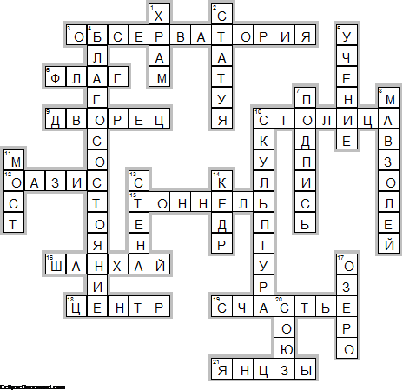

Горизонтально

3. ОБСЕРВАТОРИЯ—В Нанкине находится ... - один из крупнейших научных центров Китая, где можно познакомиться со старинными астрономическими приборами и картами звездного неба.
6. ФЛАГ—Основатель и первый президент Китайской республики Сунь Ятсен придумал и нарисовал нынешний ... КНР с 12-лучевым солнцем.
9. ДВОРЕЦ—Туристы любят посещать парк Юйхуатай, обсерватория Цзыцзиньшань, президентский ... , где теперь находится музей современной китайской истории
10. СТОЛИЦА—Нанкин в буквальном переводе означает «южная ... »
12. ОАЗИС—Город Нанкин славится широкими бульварами и тенистыми деревьями, что в условиях достаточно жаркого местного климата (его часто называют "одна из трех печей Китая") превращает его в своеобразный ... .
15. ТОННЕЛЬ—В пределах Нанкина находятся пять мостов через Янцзы , а также автомобильный ... под Янцзы.
16. ШАНХАЙ—Небоскребы, роскошные отели, модные торговые центры, супермаркеты и высокоразвитые экономические зоны – все это ставит его в один ряд с такими крупными мегаполисами, как ... и Пекин.
18. ЦЕНТР—Нанкин – это один из самых древних китайских городов, бывший долгое время столицей, а ныне – ... провинции Цзянсу.
19. СЧАСТЬЕ—Некоторые говорят, что состоящий из пяти лепестков цветок сливы символ означает пять благ: ... , удача, успех, долголетие и спокойствие.
21. ЯНЦЗЫ—Город располагается на берегу ... , от Нанкина до Шанхая – 350 км, до Пекина – 1150.

Вертикально

1. ХРАМ—Первое памятное место, которое стараются посетить туристы, приехавшие в Нанкин – ... Конфуция.
2. СТАТУЯ—В мемориальном зале мавзолея находится мраморная ... Сунь Ятсена и высеченные в камне цитаты из его трудов.
4. БЛАГОСОСТОЯНИЕ—На пороге усыпальницы вывешены "Три принципа народа", сформулированные Сунь Ятсеном: "национализм, демократия, ... ".
5. УЧЕНИЕ—Конфуцианский храм Фуцзымяо , первый храм , построенный в начале 11-го века, выполнял задачи школы, распространяющей ... Конфуция.
7. ПОДПИСЬ—На каждом кирпиче городской стены Нанкина можно увидеть ... человека, изготовившего его, и отметку принявшего контролера.
8. МАВЗОЛЕЙ—В городе Нанкин находится его ... сунь Ятсена, основателя Китайской Республики.
10. СКУЛЬПТУРА—В храме Фуцзымяо установлена самая большая в стране ... , изображающая Конфуция.
11. МОСТ—Город Нанкин стоит на берегу Янцзы, через которую перекинут двухъярусный ... длиной 1577 м, являющийся его гордостью.
13. СТЕНА—В Нанкине находится самая большая городская ... в мире длиной в 33 км и 12 м в высоту.
14. КЕДР—Символами Нанкина считается цветок сливы и ... .
17. ОЗЕРО—Большую часть города Нанкин занимает ... -парк Суаньу.
20. СОЮЗ—Цветок сливы, один из символов Нанкина, состоит из пяти лепестков, что символизирует вечный... пяти основных народностей Китая (ханьцев, монголов, хуэйцев, маньчжуров и тибетцев)

